ZACHRÁNĚNÉ POKLADY ANEB JDEME CESTOU UPCYKLACE
Třídní projekt třídy SIV.

Třída SIV. se každým školním rokem účastní různých dlouhodobých třídních projektů. Letošní školní rok pro žáky připravila paní učitelka projekt s názvem „Zachráněné poklady aneb jdeme cestou upcyklace“.
Projekt má několik cílů. Jak název napovídá, soustředí se zejména na proces upcyklace. Principem je přeměňování odpadového materiálu nebo nepotřebných produktů v nové materiály či produkty. Upcyklace zvyšuje hodnotu původního materiálu i výrobku a prodlužuje dobu jejich životního cyklu. Tato činnost napomáhá ochraně životního prostředí. Upcyklace nechává velký prostor k rozvíjení kreativity a představivosti, což můžeme považovat za další z cílů projektu. A v neposlední řadě je cílem také rozvoj manuálních zručností žáků. Děti v naší třídě již umí brousit dřevěný materiál, řezat ruční pilkou, zatlouct hřebík, zašroubovat vrut do dřeva klasickým nebo aku šroubovákem. Věříme, že by si doma v mnohých situacích dovedli dobře poradit a využít svých vědomostí a dovedností.
Nahlédněme do ukázek naší tvorby.
Ze starých oken, které měli při úklidu půdy skončit v kontejneru, vznikly obrazy.
Před:
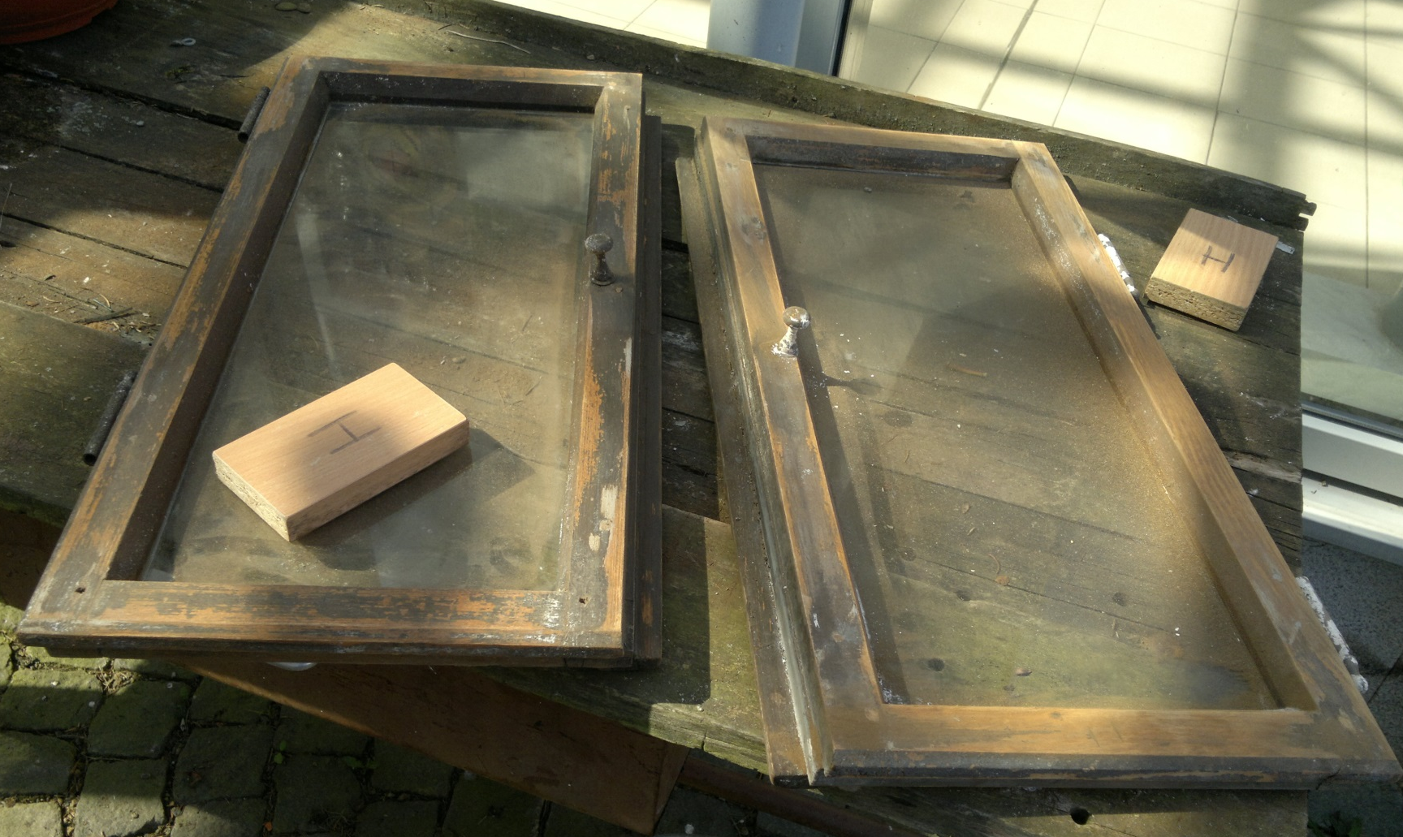

Po obroušení a omytí. Připraveno na nátěr a dekorování pomocí šablony a technikou tupování:
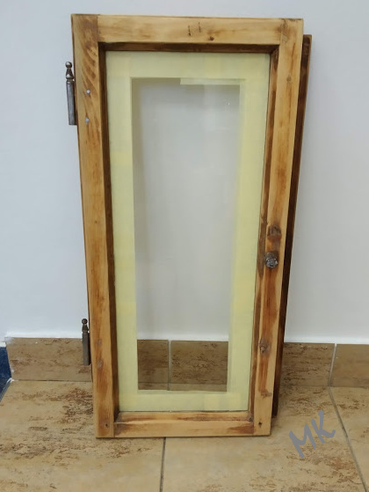

Finální vzhled:
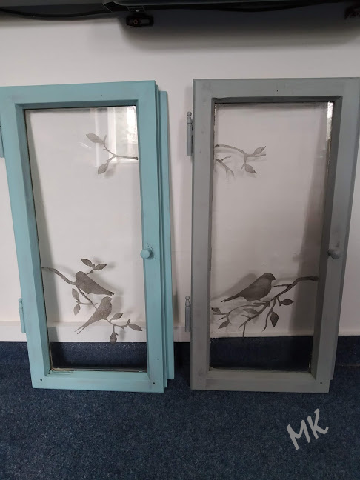

Na školní zahradě jsme nalezli tato stará prkna. Bylo by škoda je nechat shnít. Tak vznikly domečky.
Před:
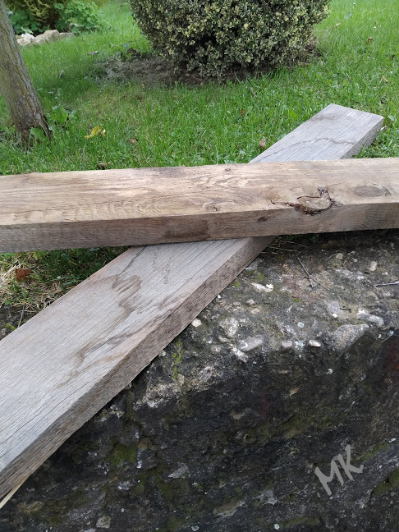

Po:
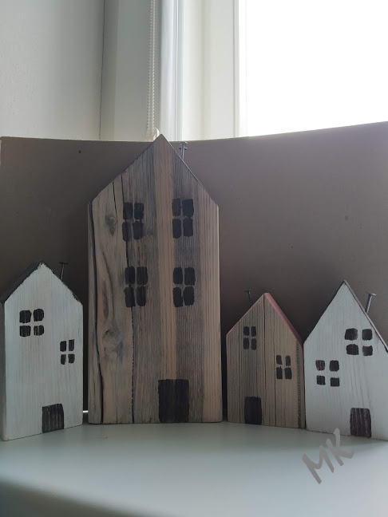

Několik posledních týdnů se věnujeme výrobě zvířátek. Na jejich výrobu používáme odřezky dřeva a kovový šrot. Na jaře budou zdobit a hlídat školní zahradu. Představujeme vám jelena, býka, psa a dva ptáčky s budkou.
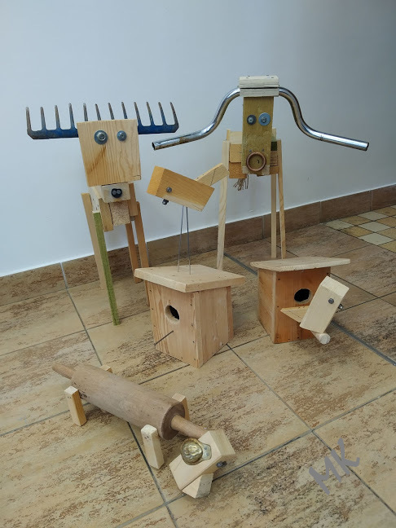

Text: Martina Kočová
Foto: Martina Kočová a Markéta Viterová

